SAMOSTATNÁ PRÁCE – PO-PÁ 25. 5. 2020 - 29. 5. 2020 – PŘÍRODOPIS – 6. ROČNÍK

Dobrý den,
děkuji všem žákům za samostatnou práci a flexibilitu. Pomalu se blíží doba, kdy bude vhodné si nově získané vědomosti z oblasti rostlin ověřit. Určitě tušíte jakým způsobem.

Stále platí, že jsem v případě potřeby k dispozici na mailu m.zeman@zskncl.cz. Test, herbář i nepovinné úkoly je možné rovněž v úředních hodinách zanechat v sekretariátu.

Shrnutí:
V předchozí práci jsme probírali část rostliny - květ. Seznámili jsme se se stavbou květu, samčími pohl. orgány – tyčinkami a samičími pohl. orgány – pestíky. Rozlišili jsme si jednopohlavní a oboupohlavní rostliny na základě obsahu samčích a samičích pohlavních orgánů. Dále jsme se zabývali rozdělením rostlin na jednodomé a dvoudomé. Na závěr jsme si rozlišili různé druhy květenství.

Opakování dřívější látky: https://www.youtube.com/watch?v=JG195-_abBc nenechte se otrávit prkenným hlasem

Nová látka:
Učebnice orientačně str. 84 - 87
ZÁKLADNÍ POZNATKY: (ideálně zapsat do sešitu), obrázky překreslit

Opylení
- přenos pylu z prašníku na bliznu
- opylení větrem (trávy, obiloviny)
- opylení hmyzem – uchycení na těle hmyzu a přenos
(Pozn. Všimni si rozdílu v pylovém zrnku přenášeném větrem a hmyzem – uč. 84/obr. 33)

Samosprašné rostliny – opylení pylem z vlastní rostliny
Cizosprašné – opylení pylem z jiné rostliny totožného druhu
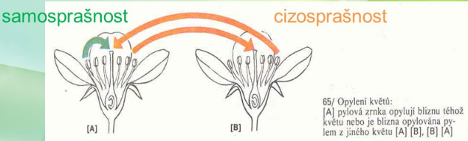
Zdroj: www.slideplayer.cz

Oplození
- splynutí pohlavní buňky z pylové láčky s pohlavní buňkou ve vajíčku uloženém v semeníku
- před oplozením musí dojít k opylení

Plody
- z oplozeného vajíčka vzniká semeno a ze semeníku vzniká plod
- Dužnaté – na povrchu slupka, uvnitř dužnina
- Malvice – plody se semeny v jadřinci (jablko)
- Peckovice – semeno uzavřeno v pecce (třešeň)
- Bobule – semena uložena volně v dužnině (rybíz)
- Suché – nemají dužninu
- Nepukavé – semena uzavřena v plodech až do vyklíčení
Nažka (slunečnice), oříšek (líska), obilka (pšenice)
- Pukavé – plody se otevírají a semena z nich vypadávají
Lusk (hrách), tobolka (mák), šešule (řepka), šešulka (kokoška pastuší tobolka)

Rozšiřování plodů a semen
- přizpůsobení plodů a semen k šíření (háčky, křídla, chmýří, lepkavost apod.)
- rozšiřování pomocí živočichů, větrem a vodou
- potrava živočichů → trávení → trus → přenos do půdy → vyklíčení nové rostliny

Pro přírodovědné „fajnšmekry“ pro zopakování:
https://www.youtube.com/watch?v=ASSD4HK4MYg
https://www.youtube.com/watch?v=ASSD4HK4MYg

Dobrovolný úkol:
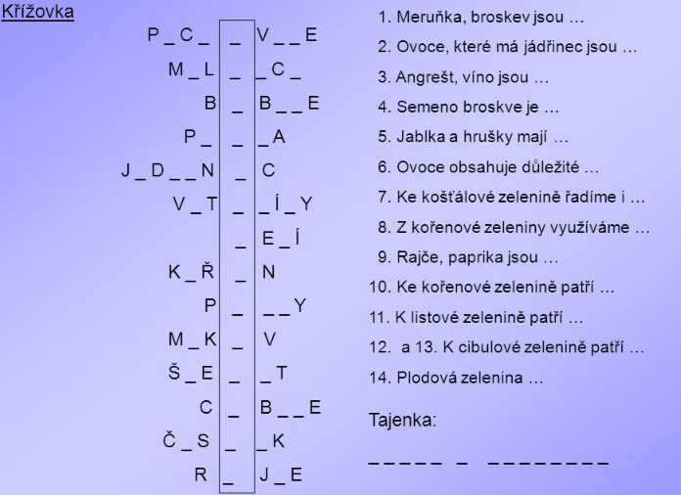
Zdroj: www.slideplayer.cz

Mějte se krásně a nepolevujte v úsilí!

